Škola: Gymnázium, Brno, Slovanské náměstí 7
Šablona: III/2 – Inovace a zkvalitnění výuky prostřednictvím ICT
Název projektu: Inovace výuky na GSN prostřednictvím ICT
Číslo projektu: CZ.1.07/1.5.00/34.0940
Autor: Iva Kubištová
Tematická oblast: Fyziologie živočichů a člověka
Název DUMu: Trávicí soustava živočichů a člověka
Kód: VY_32_INOVACE_ BI.2.17
Datum: 3. 4.2013
Cílová skupina: Žáci středních škol
Klíčová slova: Heterotrofie, způsoby výživy živočichů, adaptace k příjmu potravy, oddíly trávicí soustavy a jejich funkce, trávicí enzymy.
Anotace: Pracovní list, který slouží pro práci s informacemi o potravě a jejím zpracování živočichy a člověkem. Možno použít i ve cvičení, jako projekt nebo samostatnou domácí práci.

Trávicí soustava živočichů a člověka
Pracovní list
Úkol č. 1: Odpovězte ANO – NE, podle toho, zda následující tvrzení jsou pravdivá či nikoliv.
Živočichové jsou heterotrofní organismy, protože:
- Jako zdroj uhlíku používají oxid uhličitý z ovzduší.
- Jako zdroj uhlíku používají organické látky z potravy.
- Jako zdroj energie používají energii z chemických vazeb organických sloučenin.

Úkol č. 2: Doplňte následující výroky o trávicí soustavě prvoků a bezobratlých živočichů:
- Heterotrofní prvoci mohou přijímat potravu osmotrofně, fagotrofně nebo pomocí primitivních úst (buněčná ústa). Osmotrofní způsob nacházíme u _________________, znamená, že potrava je přijímána ______________________________________________________. Fagotrofně přijímá potravu například _________________________, znamená to, že potrava je přijímána ________________________________________________________. Buněčná ústa nacházíme u __________________, potrava dále putuje do ___________________________________ ______________________________________________________________________________.
- Někteří živočichové využívají k cyklickému trávení (příjem, trávení, vyvrhování) jedinou dutinu, která plní také funkci cévní a dýchací soustavy. Říkáme jí proto _________________________.
- Trubicovitou trávicí soustavu s ústy a řití mají z prvoústých například kmeny: _________________________________________________________________________

Úkol č. 3: V následujícím diagramu jsou živočichové rozdělení do skupin podle druhu přijímané potravy. K číslům 1. až 10. doplňte typického představitele tohoto způsobu výživy.

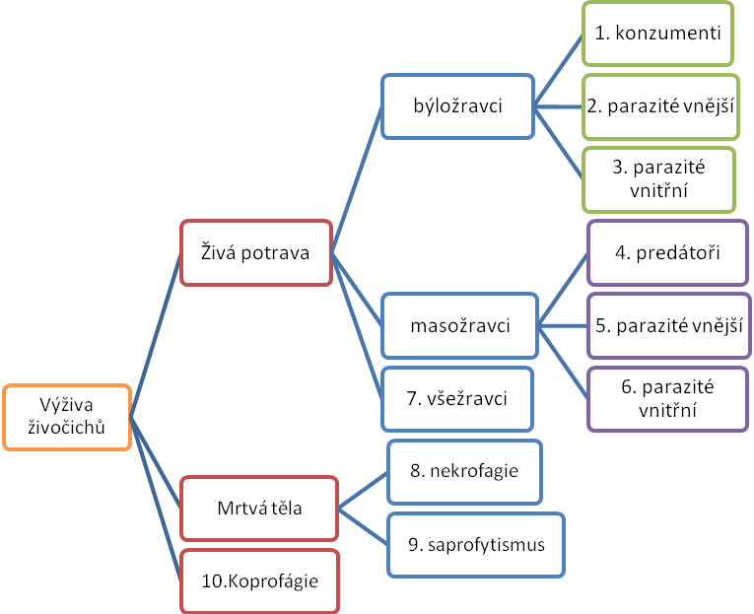

1. ____________________________
2. ____________________________
3. ____________________________
4. ____________________________
5. ____________________________
6. ____________________________
7. ____________________________
8. ____________________________
9. ____________________________
10. ___________________________

Úkol č. 4: Někteří živočichové se živí různorodou potravou (například různými jinými živočichy), jiní jsou úzce specializovaní. Uveďte alespoň 5 příkladů potravních specialistů, a čím se živí.
__________________________________________________________________________________________________________________________________________________________________________________________________________________________________________________________________________________________________________________________________________________________________________________________________________________________

Úkol č. 5: Doplňte v tabulce, jak jsou živočichové adaptováni na příjem potravy.

Příklad | Adaptace
sépie
pijavka lékařská
tasemnice dlouhočlenná
hlemýžď zahradní
klíště obecné
včela medonosná
moucha domácí

Úkol č. 6: Čtyři hlavní funkce trávicí soustavy jsou – příjem, trávení, vstřebávání potravy a vyloučení nestrávených zbytků. Z následujícího výběru vyberte vhodné pojmy pro přiřazení tak, aby charakterizovaly význam jednotlivých částí trávicí soustavy. Některé pojmy lze použít vícekrát: ústa, slinné žlázy, jícen, žaludek, slinivka břišní, játra, žlučník, tenké střevo, tlusté střevo, konečník.
příjem
trávení
vstřebávání
vylučování
Úkol č. 7: Zjisti, jak v čem je odlišná trávicí soustava savců, kteří se živí masem, býložravce nepřežvýkavého a přežvýkavého. K obrázkům doplň charakteristiku a popisky: masožravec (pes), býložravec (králík), býložravec (kráva). (Zdroj obrázků: archiv autora)
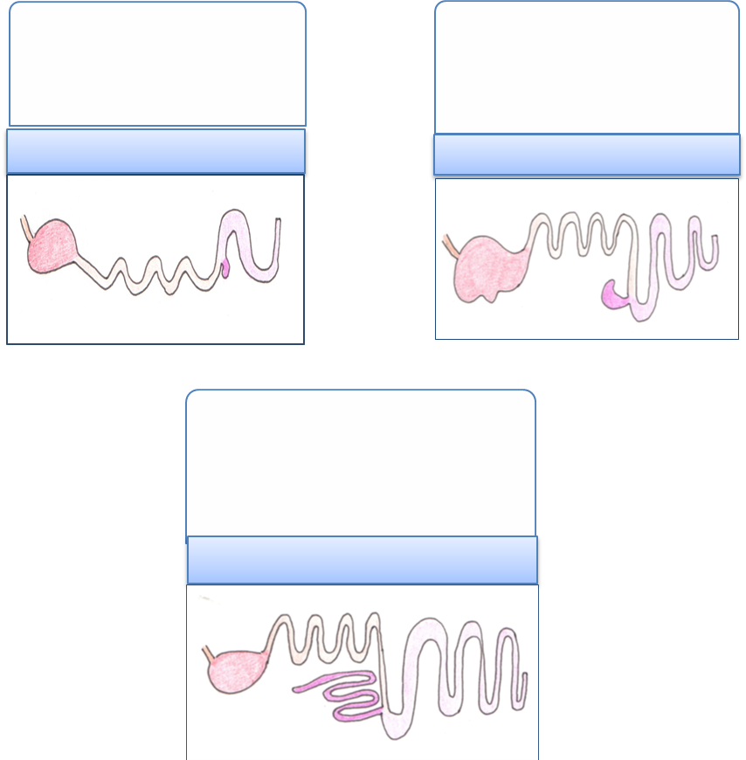
Úkol č. 8: Doplňte následující tabulku o trávicích enzymech.
enzym | kde se tvoří | funkce
ptyalin
trypsin
erepsin
lipáza
pepsin
amyláza
chymozin

Úkol č. 9: Doplňte názvy částí trávicí soustavy člověka. K převládajícím funkcím doplňte odpovídající písmeno. (zdroj obrázku: archiv autora)
- _________________
- _________________
- _________________
- _________________
- _________________
- _________________
- _________________
- _________________
CH._________________
- _________________
- _________________
- _________________
- _________________
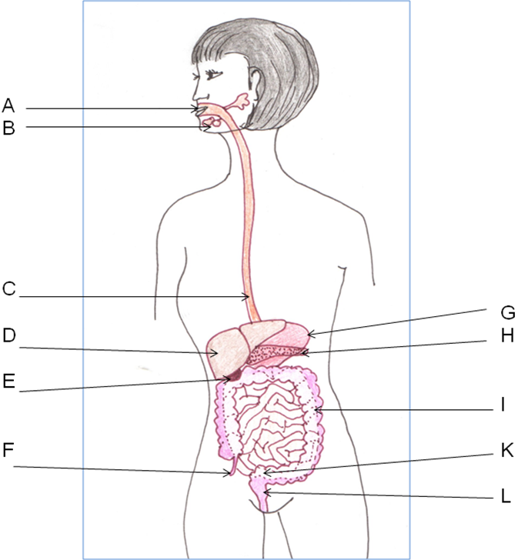

CH
I
J
K

Probíhá zde největší část trávení a vstřebávání živin

Místo produkce žluči a významné metabolické a homeostatické úlohy
Dochází zde k shromažďování exkrementů před jejich vyloučením
Místo produkce slin s enzymem ptyalinem
Zde se shromažďuje a promíchává potrava, mísí se s HCl a pepsinem.
Žlázy produkující alkalickou šťávu bohatou na enzymy
Zde dochází především k absorpci vody a minerálů

